МЕТАННЯ СПИСА
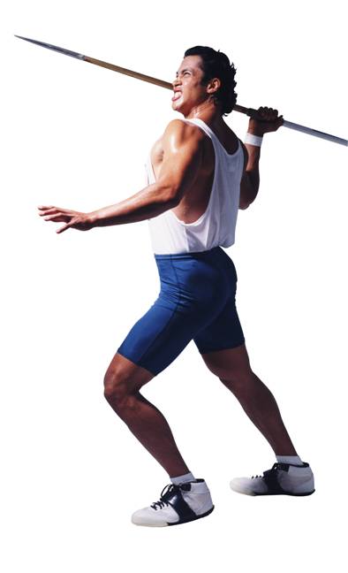

- Техніка метання списа
- Методика навчання метання списа
- Типові помилки в техніці метання списа і засоби їх усунення
- Спеціально-підготовчі вправи для метання списа
Метання списа було одним з п'яти видів фізичних вправ (біг, стрибки, метання списа, метання диску і боротьба), які використовувались у системі фізичного виховання древніх греків. Крім того, воно входило в програму Олімпійських ігор. Спис метали як на дальність, так і в ціль. Найбільшої популярності метання списа набуло тільки в кінці минулого століття, зокрема в Німеччині і скандинавських країнах. Найпомітніший внесок у розвиток основ раціональної техніки метання списа зробили спортсмени Швеції і Фінляндії. Шведи, очолювані першим олімпійським чемпіоном у цьому виді легкої атлетики Е.Лемінгом (1908p., 54,33 м), запропонували раціональний спосіб тримання снаряда, його несення під час розбігу над плечем. На останніх кроках розбігу вони відводили снаряд назад з незначним поворотом і нахилом тулуба.
Фінська школа метання списа, провідну роль в якій відіграли чудові метальники І.Мююря і М.Ярвінен, внесла багато нового як у техніку розбігу, так і в удосконалення переходу від розбігу до фінального зусилля. Фіни використовували інший спосіб відведення списа, який отримав назву "вільна рука". При цьому способі відведення виконувалось назад широким коловим рухом розслабленої руки. Однак найбільш суттєвим у техніці було застосування перед кидком перехресного кроку, що раціонально розв’язало проблему обгону снаряда і набуття спортсменом положення "натягнутого лука". При цьому здійснювалось необхідне перед фінальним зусиллям розтягування м'язів. Застосовуючи свій стиль, фіни впродовж тривалого часу були олімпійськими чемпіонами і рекордсменами світу. Рекорд фінського списометальника І. Кікканена ( 1938p., 78,80 м) не був поліпшений до 1953 pоку. Представники інших країн (американці, поляки, норвежці) в основу своєї техніки поклали фінський стиль метання.
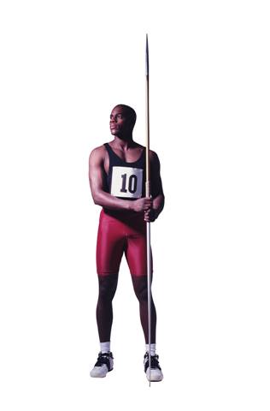
Цікавою є історія змін самого списа.
Спочатку замість нього метали звичайну палицю довжиною біля двох метрів. Потім вона була замінена списом (древко з металічним наконечником) загальною довжиною 2,6 метра і масою 800 грам. Місце, де знаходився центр ваги списа, обмотувалося шнуром товщиною до 4 мм і довжиною не більше 16 см. Після введення стандартів у розмірах і масі списа почали реєструватись рекордні для того часу спортивні результати. Дерев'яні списи удосконалювались і метали їх до середини 50-х років. Зміни торкалися різноманітних характеристик снаряда, починаючи від розмірів і маси наконечників і закінчуючи діаметром самого древка.
Новий етап у розвитку метання списа розпочався тоді, коли брати Хелд (США) винайшли новий тип списа, так званого "планеруючого". Завдяки зміні положення центра ваги, збільшенню діаметру древка новий спис пізніше опускався вниз, довше планерував. Використання нового списа вимагало і нової техніки. Зросла роль уміння "попадати в снаряд", знадобилося триваліше прикладання сили спортсменів до снаряда у фінальному зусиллі. Найбільш відомими фірмами, які виготовляли списи, були "Хелд", "Аполло" і "Сандвік".
Застосовуючи новий планеруючий спис, спортсмени змогли значно підняти стелю світового рекорду. В 1964 pоці норвежець T. Педерсен метнув спис на 91,72 м, першим у світі подолавши 90-метровий рубіж. Услід за ним результати, що перевищують 90 м, почали демонструвати спортсмени й інших країн.
Нарешті, в 1984 pоці спортсмен з НДР У.Хон досяг феноменального результату – 104,80 м. Це змусило ІААF з 1 квітня 1986 р. запровадити для метання списа чоловіками новий снаряд, який не має високих планеруючих якостей. Центр ваги такого списа зміщено ближче до наконечника.
Жінки розпочали метати спис у 20-30-ті роки нашого сторіччя, а на Олімпійських іграх в 1932 р. першою олімпійською чемпіонкою стала спортсменка із США М. Дідріксон (43,68 м). Із сезону 2000 року жінки також почали метати спис нової конструкції, подібної до тої, яку запропонували для чоловіків. На сьогоднішній день світовим рекордом серед чоловіків володіє Ян Жєлєзни (Чехія) з результатом 98,48 м, а серед жінок – Олейдіс Менендес (Куба) – 71,54 м.
Техніка метання списа
Спис - це спортивний снаряд, який складається з древка, гострого металевого наконечника і обмотки для тримання списа. Вага списа для чоловіків і юнаків 17-18 років становить 800 г, для жінок і метальників інших вікових категорій – 600 г. Довжина списа для чоловіків сягає від 260 до 270 см, для жінок – від 220 до 230 см.
Метання списа здійснюється від криволінійної планки довжиною 4 м в сектор для приземлення з кутом 29°.
Довжина розбігу для чоловіків складає 27-30 м, для жінок – 23-26 м.
Тримання списа повинно забезпечувати його зручний і щільний захват, який дозволяє метальнику контролювати його положення снаряда під час розбігу, відведення і кидка (Рис. 40).
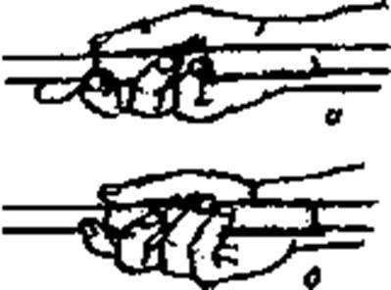

Рис. 40. Варіанти тримання списа
У наш час спортсмени використовують два способи тримання списа. В першому варіанті спис лежить на долоні і охоплюється першим і другим (великим і вказівним) пальцями біля дальнього краю обмотки. У другому варіанті захват виконується першим і третім (великим і середнім) пальцями. Третій палець щільно впирається в обмотку зі сторони хвостової частини списа. Решта пальців вільно лежать на обмотці. Спис випускається з великого і вказівного або великого і середнього пальців. Решта пальців допомагають утримувати спис. Хоча упор пальців у перший виток обмотки і повинен бути щільним, однак спис утримується вільно без напруження.
Попередня частина розбігу. Розбіг починається з в. п., у якому попереду знаходиться нога, різнойменна руці, що утримує спис.
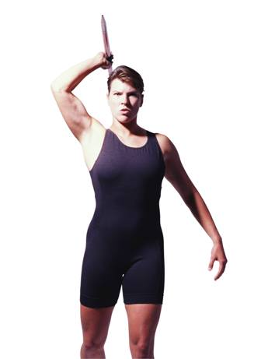
Спис утримується над плечем, метальна рука зігнута приблизно так, що кисть знаходиться на рівні вуха, лікоть спрямовано вперед.
У попередній частині розбігу спортсмен набирає оптимальної швидкості, завдяки поступовому прискоренню. Динаміка прискорення снаряда і тіла метальника залежить від його фізичної і технічної підготовленості. Швидкість найсильніших спортсменів світу в кінці попередньої частини розбігу досягає 7-8 м/с. Прискорення досягається в основному за рахунок зростання темпу бігу, а не через збільшення довжини кроків. Перевищення оптимальної швидкості у попередній частині розбігу є такою ж технічною помилкою, як і згинання тулуба вперед під час розбігу, підняття наконечника вгору і т. д.
Попередня частина розбігу за структурою рухів не відрізняється від звичайного бігу, за винятком роботи рук. Ліва рука працює як під час бігу, а рука, яка утримує спис, трохи переміщується у передньо-задньому напрямі. Рука зі списом не повинна коливатись по вертикалі, його правильне положення контролюється за допомогою утримання наконечника на рівні очей. Довжина розбігу сягає від 20 до 30 м.
Заключна частина розбігу, підготовка до кидка. Попередня частина розбігу до контрольної відмітки виконується переважно за 10-12 бігових кроків (15-17 м). Контрольна відмітка ставиться за 9 м (для жінок) і за 12 м (для чоловіків) від лінії метання. З місця, де знаходиться контрольна відмітка, спортсмен починає виконувати заключну частину розбігу – кидкові кроки. Їх кількість може бути різною (від 2 до 6). Найбільш поширений варіант – це виконання заключної частини розбігу за 4 кидкових кроки (Рис. 41).
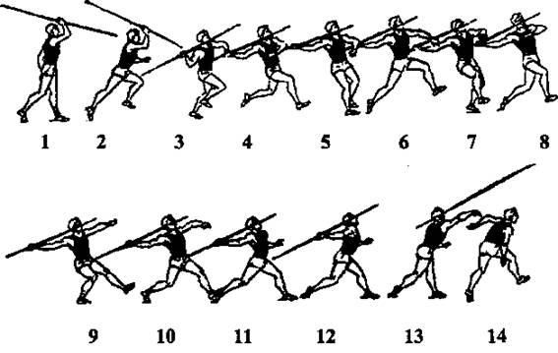

Рис. 41. Техніка метання списа
Одним із основних завдань під час виконання кидкових кроків є відведення списа. Воно починається в момент постановки ступні лівої ноги на контрольну відмітку. В цей час метальник повертає ліве плече у напрямку метання, але правою рукою зі списом поки що ніяких рухів назад не виконує. Таке положення зберігається до постановки на доріжку правої ноги, дещо розвернутої назовні (кадр 5).
Під час виконання першого кидкового кроку грубою помилкою є відведення руки зі списом назад і поворот тулуба вправо, бо ці рухи гальмують швидкість переміщення тіла і снаряда.
На другому кроці (лівою) спортсмен завершує відведення списа повністю розгинаючи метальну руку (кадри 5-7). Плечовий пояс при цьому повертається праворуч приблизно на 90°, таз – до 45° і більше. Наконечник списа знаходиться на рівні обличчя. Кут між рукою і списом не перевищує 25-30°. Ліва напівзігнута рука знаходиться на рівні осі плечей і здійснює рухи в горизонтальній площині перед грудьми, сприяючи переходу в найвигідніше ("закрите") положення перед метанням.
Технічно найскладнішим і найважливішим для завершення підготовки до заключного, зусилля є 3-й (перехресний) крок, який здійснюється внаслідок акцентованого відштовхування лівою ногою і махового винесення напівзігнутої правої ноги у напрямку метання (кадри 7-9). Під час виконання перехресного кроку відбувається обгін снаряда. Права нога ставиться на доріжку зовнішньою стороною ступні, розвернуто під кутом 30-45°. Ноги і таз випереджають плечовий пояс. Тулуб відхиляється в бік розбігу до 30° від вертикалі, плечі повертаються вправо. Відбувається закручування тулуба, що поліпшує умови для ефективного скорочення великих та потужних м'язів тулуба і таза. Ліва рука зігнута перед грудьми. Довжина перехресного кроку залежить головним чином від сили відштовхування лівою ногою і розвороту таза. Чим більше цей розворот, тим менше крок.
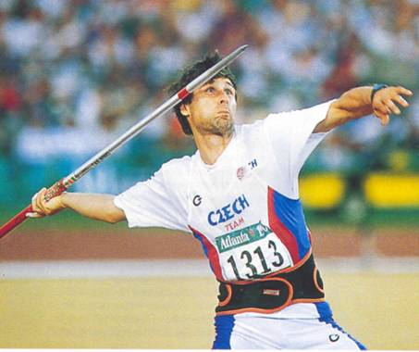
Грубою помилкою вважається навмисне збільшення довжини перехресного кроку, бо воно веде до втрати не тільки швидкості переміщення тіла метальника і снаряда, але й раціонального ритму метання, а також до опускання таза, стягування списа вниз тощо.
Фінальне зусилля, яке завершується кидком списа,
починається з моменту проходження проекції ЗЦВТ через точку опори щодо постановки лівої ноги на ґрунт у момент пронесення її попри праву. Необхідно звернути увагу на її жорстку постановку, що створює умови для різкого просування вперед правої сторони тулуба метальника, натягу м'язів тулуба і метальної руки перед кидком снаряда. Поступальний рух правої сторони тіла метальника навколо жорсткої лівої сторони збігається з обертальним рухом плечей і метальної руки. Віссю обертання є лінія, яка проходить через лівий плечовий суглоб. Зберігаючи бокову рівновагу, ліва нога ставиться на опору лівіше від напряму попередніх кроків на 20-40 см.
Швидкість руху плечей змінюється таким чином: відразу після постановки лівої ноги в останньому кроці швидкість дещо знижується, що викликано гальмівною дією ноги. Однак у цей момент починає різко зростати швидкість руху плечей навколо осі лівого плеча, досягаючи максимуму в положенні "грудьми вперед". Потім швидкість плечей і передпліччя знижується, що створює передумови для збільшення моменту сили передпліччя. Швидкість руху передпліччя досягає свого максимуму в момент випуску снаряда.
Поворот осі плечей до положення "грудьми вперед" допомагає вивести лікоть метальної руки вперед-вгору, в результаті чого снаряд знаходиться в площині тіла метальника. Метальник переходить в положення "натягнутого лука" (кадр 11).
Існує певна послідовність включення в роботу тих чи інших ланок тіла метальника: гомілка і плечі, тулуб-плечі-гомілка, стегно і передпліччя. Для досягнення високого спортивного результату першочергове значення в момент випуску списа має гальмівний рух лівою ногою.
Всі ці рухи завершуються блискавичним ривком, хлистоподібним рухом правої руки з одночасним виведенням напруженої зігнутої лівої руки до тіла, розгинанням лівої ноги і перестановкою ніг стрибком для погашення поступальної швидкості. Рука у фінальному зусиллі проноситься над плечем або дещо правіше. Довжина робочого шляху списа у кидку в кращих метальників сягає 220-230 см, а час кидка не перевищує 0,140-0,170 с. Ці показники забезпечують швидкість вильоту списа 30-35 м/с, а результат – у межах 80-90 м.
Довжина кидкових кроків у сильніших метальників списа буває: 1-й крок – 195-250 см, 2-й крок – 135-170 см, 3-й крок – 180-200 см, 4-й крок – 135-170 см.
Крім відведення списа прямо-назад існує і інший варіант – вперед-вниз-назад-вгору з використанням п'яти кидкових кроків. Цей спосіб порівняно з попереднім є складнішим, але має переваги у свободі та амплітуді рухів.

